Friidrottsskola i sommar
För barn i åldrarna 7-13 år (födda 2012-2006)
För nybörjare och befintliga medlemmar

De aktuella veckorna är
v. 24+25, v.26, v.27, v.32

Friidrottsskola och med möjlighet till friidrottsfritis.
Plats: Slottsskogsvallen samt i Friidrottens Hus.
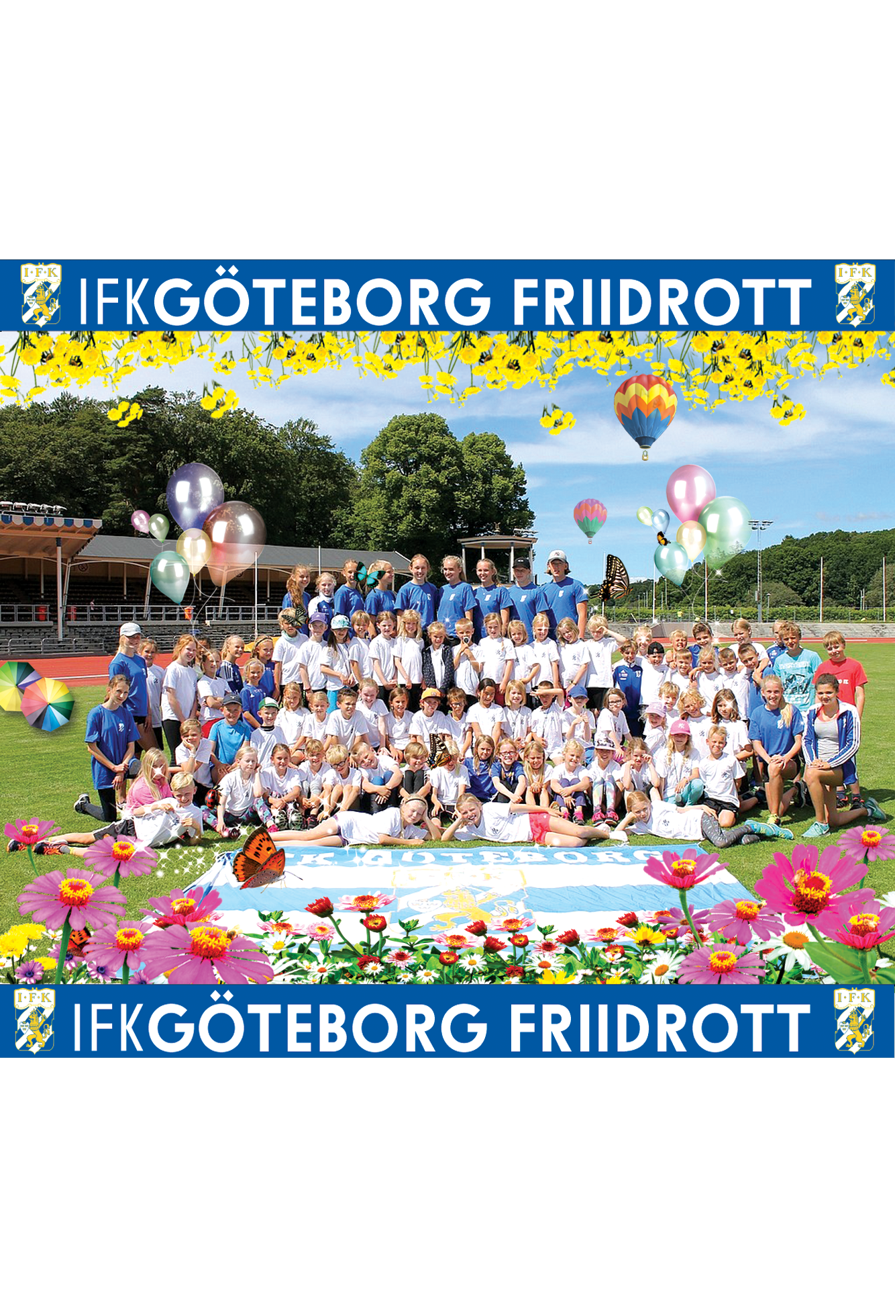
Vi äter frukost och tittar på Sommarlov i Friidrottens Hus, därefter har vi superrolig friidrottsträning med våra omtyckta äldre aktiva. Det ingår lunch. Eftermiddagarna spenderar vi på Slottsskogsvallen och tar en mellanmålspaus.
I priset ingår också t-shirts, gymbag, vattenflaska och lite annat smått och gott.

Mer info hittar ni på våran hemsida:
www.ifkgoteborgfriidrott.se

Friidrottsskola i sommar
För barn i åldrarna 7-13 år (födda 2012-2006)
För nybörjare och befintliga medlemmar

De aktuella veckorna är
v. 24+25, v.26, v.27, v.32

Friidrottsskola och med möjlighet till friidrottsfritis.
Plats: Slottsskogsvallen samt i Friidrottens Hus.
Vi äter frukost och tittar på Sommarlov i Friidrottens Hus, därefter har vi superrolig friidrottsträning med våra omtyckta äldre aktiva. Det ingår lunch. Eftermiddagarna spenderar vi på Slottsskogsvallen och tar en mellanmålspaus.
I priset ingår också t-shirts, gymbag, vattenflaska och lite annat smått och gott.

Mer info hittar ni på våran hemsida:
www.ifkgoteborgfriidrott.se
